Упражнение 4. Найди числа от 1 до 25.
Ход занятия: Педагог говорит: «Дети, перед вами таблица с набором цифр от 1 до 25, которые располагаются в произвольном порядке. Постарайтесь по порядку и как можно быстрее найти, показать и назвать вслух цифры от 1 до 25».
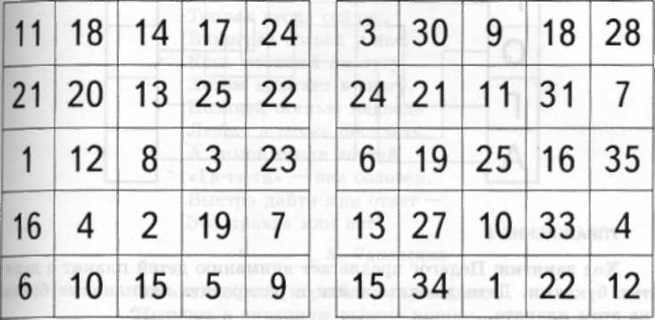
Усложнение: можно показать таблицу с 25-ю клетками, на которой в произвольном порядке написаны цифры от 1 до 35, из которых 10 цифр пропущены. Ребята должны найти и показать все цифры в порядке возрастания, а пропущенные цифры записать на листе бумаги.

